１ 事故防止のため、必ず正門から進入して下さい。（パッカー車入口は、専用入口と
なっています。）

２ 見学者は第２工場の玄関前で下車し、玄関にて上履きに履き替えをお願いします。

３ バスはロータリーで旋回し、駐車場で待機して下さい。

４ 見学時間は、約５０分です。見学終了後、第２工場の玄関前で見学者乗車後、
ロータリーで旋回し、正門から退出して下さい。

パッカー車入口 (出入禁止)

第２工場

第１工場

停車
見学者乗降

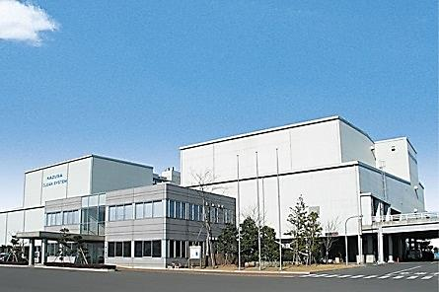
社 屋

正門

駐車

正門から見た社屋・工場棟

